MJC-Fablab Compte rendu du Lundi 10 octobre 2016

Aujourd'hui nous avons commencé à modéliser une première pièce avec le logiciel Tinkercad qui est en ligne
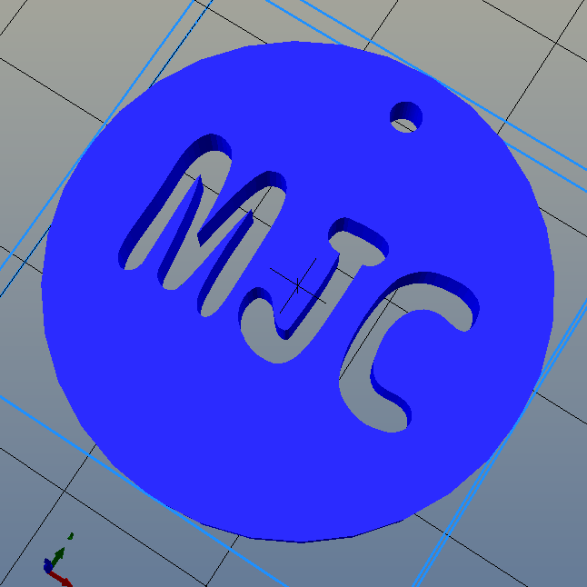

Vous trouverez en fichier joint le tutoriel pour créer un badge MJC avec Tinkercad et un autre tutoriel avec Freecad que l'on a parcouru à la fin sans l'approfondir

La semaine prochaine nous installerons « Octopi » sur un raspberrypi, les différentes étapes. Auparavant nous présenterons rapidement le raspberrypi ( nous reviendrons dessus plus en details lors de prochains ateliers )

A lundi soir

